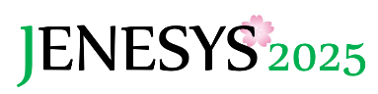

フォローアップ事業「JENESYS韓国青年訪日団同窓会」の記録
（2026年度2月実施分）

１．プログラム概要
【目的】「対日理解促進交流プログラム(JENESYS)」による訪日団経験者の同窓組織の活性化を通じて、日本との繋がりの持続を促進するとともに、日本に対する肯定的な認識と理解の拡大に寄与することを主目的に、「JENESYS韓国青年訪日団同窓会」を実施しました。

【参加者】韓国の高校生・大学生・社会人等合計 187名
（内訳）在大韓民国日本国大使館公報文化院選抜訪日団同窓生 156名、在済州日本国総領事館選抜訪日団同窓生 31名

【日程】
日にち  開催場所 |  | 内容
1 | 2月11日（水）  於：ソウル市内 | 【日本と各国とのつながりの紹介】  西口 智司 CLAIR（日本自治体国際化協会）ソウル事務所（徳島県駐在員）  【参加者による活動報告】  同窓生によるグループ別成果発表  【次第】  ①グループ別成果発表  ②団長・副団長からの講評  ③日本関連事業組織紹介（徳島県）
2 | 2月21日（土）  於：済州市内 | 【参加者による活動報告】  同窓生代表  日本側交流参加者（訪韓団同窓組織代表含む）  【次第】  ①同窓生による活動報告（同窓生代表）  ②2025年度実施韓国青年訪日団（第5団）日本側交流参加者による発表  ③訪韓団同窓組織「Japan-Korea Alumni Forum（略称：JKAF）」による発表
3 | 2月25日（水）  於：ソウル市内 | 【参加者による活動報告】  同窓生によるグループ別成果発表  【次第】  ①グループ別成果発表  ②団長・副団長からの講評  ③訪日感想発表

２．記録写真
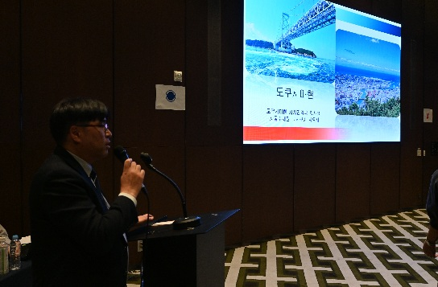 | 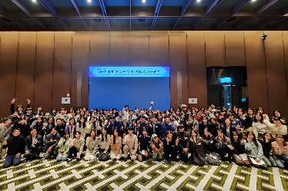
2026年2月11日【基調講演】  CLAIR（日本自治体国際化協会）ソウル事務所「地域の魅力紹介」 | 2026年2月11日【集合写真】
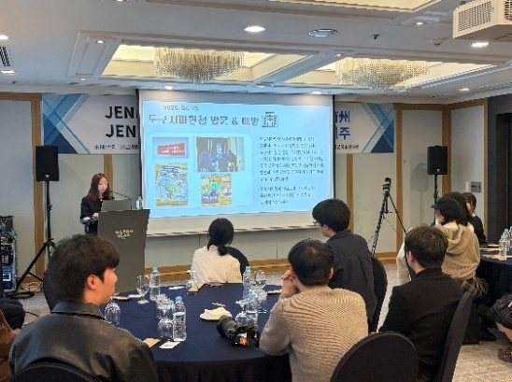 | 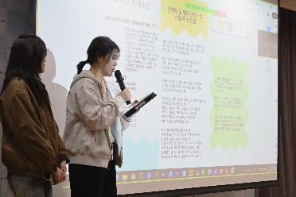
2026年2月21日【成果発表】  JENESYS同窓生 | 2026年2月25日【成果発表】  JENESYS同窓生

３．参加者の感想（抜粋）
◆ 韓国 大学生（宮城県にてホームステイ）
2024年の夏、同じ目標を胸に日本を共に歩いた瞬間が再びよみがえる場でした。それぞれの場所で成長したリポーターたちの姿を見ながら、あの時の経験が一過性のものではなく、今でも続いているのだと感じました。文化は一瞬のものではなく、関係の中で絶えず広がっていくのだという事実を、改めて実感できた意義深い時間でした。

◆ 韓国 大学生（徳島県にてホームステイ）
今回のフォローアッププログラムは、訪日団の活動を単なる一過性の経験で終わらせるのではなく、自分自身の進路と結びつけて発展させることができた意義深い時間でした。特に徳島における現地での交流や企業・機関訪問の経験を改めて振り返り、単なる文化体験ではなく、『グローバルな現場で学ぶ経営とマーケティング』という観点から再解釈することができました。

◆ 韓国 大学生（徳島県にてホームステイ）
日本との外交について個人的に疑問に思っていたことが多くありましたが、日本人留学生や領事の方々に直接質問する機会を得て、有意義な情報を数多く得ることができました。また、日韓文化交流基金の理事長や総領事ともお会いし、日韓関係についてお話を伺うことができ、大変貴重な機会となりました。

◆ 韓国 大学生（徳島県にてホームステイ）
過去の参加者の方々と交流する機会をいただき大変有意義でした。「日本」という共通の関心事項を持っていたため話題が尽きることなく、短時間で親睦を深めることができました。

◆ 韓国 大学生（石川県にてホームステイ）
済州でも同窓会や交流会があれば良いなと思っていましたが、このように実現して嬉しく思いま
す。多くの方々と交流し、日本語をどのように学べば効率的に習得できるのかについて互いに意見を交わすことができ、良い機会となりました。

◆ 韓国 高校生（沖縄県にてホームステイ）
他の友人の発表や感想を聞いてみると、それぞれが交流と学びの時間を充実して過ごしていたことが伝わってきて、とても感心しました。アクションプランも素晴らしいものが多く、私もその姿勢から学ばなければならないと感じました。発表を聞けば聞くほど、この訪日が誰にでも与えられる機会ではないことを実感しました。この感謝すべき貴重な経験をより多くの人と共有できるよう、これからも努力して学び続けていきたいと思います。

４．受入れ側の感想（抜粋）
◆ 同窓会実施協力機関（徳島県）
韓国の若い皆さんが、徳島の農山村でのホームステイや、小さな自治体の取組を視察・体験される様子を伺い、日韓交流の広がりを感じるとともに、とてもうれしく思いました。皆さんの報告を通じて、私自身も普段は気づかない徳島の魅力を改めて知る良い機会となりました。今回の訪問をきっかけに、今後さらに日韓、特に地方での交流が深まっていくことを期待しています。

実施団体名：公益財団法人日韓文化交流基金

